TEAMS自动注销会一直跳出要输入账密处理

- 开启设置选项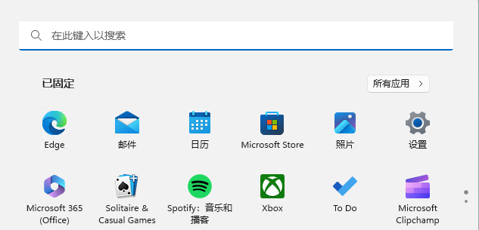
- 点选账户，开启连结工作或学校账户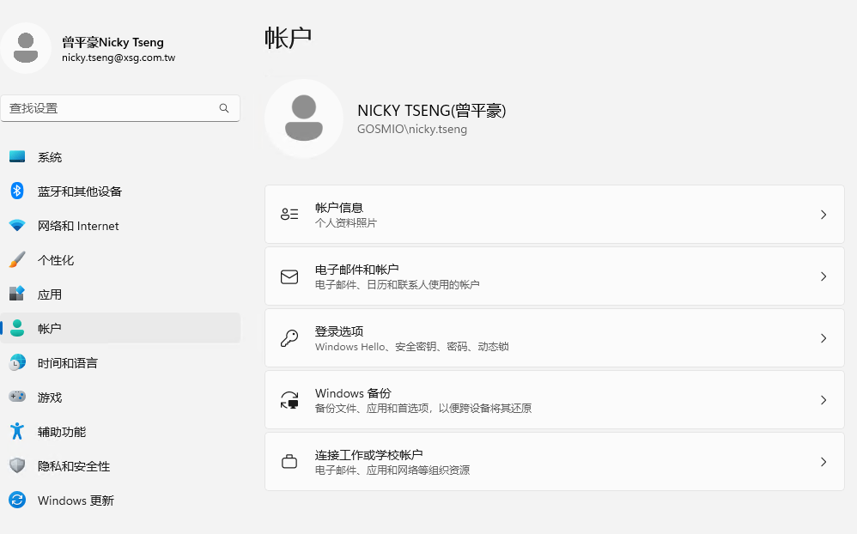
- 选择”useraccount@xsg.com.tw”，点选断开连接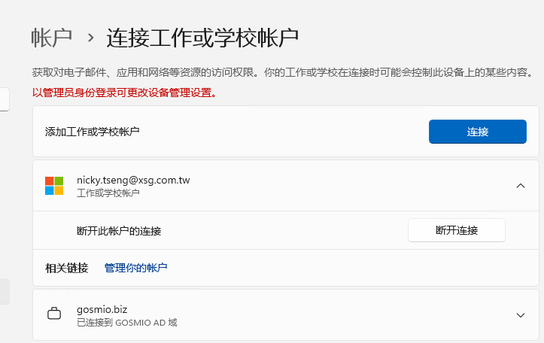
- 重新登入TEAMS，登入确认改选择”否，只登入此应用”
